Logbog 11/13/2017  
  
I dag forsøgte vi at skrive en kode der benøttede sig af array-to-ArrayList and ArrayList-to array conversion til at sKallere billeder. Der udover skrev vi også en potentiel kode der teoretisk kan, via bruger-input af coordinater, og via via trappesering af det array med data om billedet, give en string som PLC’en med Structured Text kan bruge til at tegne billedet.

PartImage er metoden som teoretisk kan gøre dette.

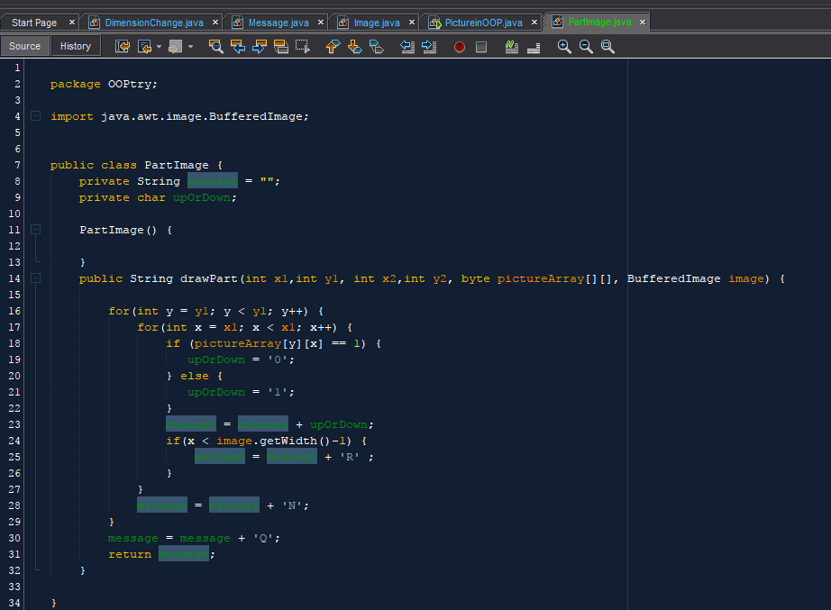

Koden som ikke virker intilvidere er her:

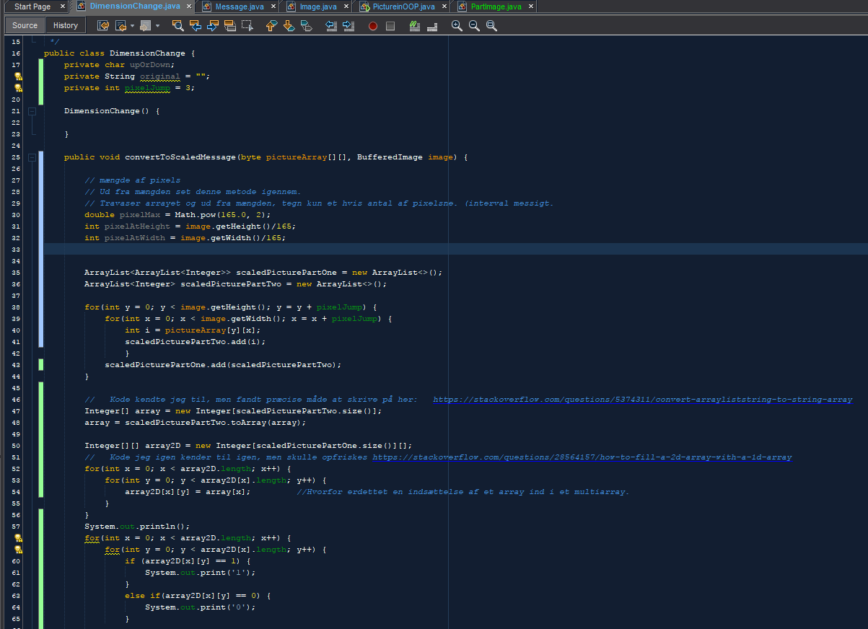

Der er to links her som også kan ses længere nede, de henviser til steder, hvor jeg havde lidt brug for hjælp til at genkalde hvordan man skrev de stykker kode.

Denne kode er erstatningen af den tidligere DimensionChange class.

Den virker ikke og derfor er disse links muligvis ikke relevante/nødvendige, men for sikkerhedens skyd:

<https://stackoverflow.com/questions/5374311/convert-arrayliststring-to-string-array>

<https://stackoverflow.com/questions/28564157/how-to-fill-a-2d-array-with-a-1d-array>